Шумський НВК
«загальноосвітній навчальний заклад І-ІІІ ст. ― гімназія»
Опис досвіду роботи

Літературна студія «Блакитна троянда»

Керівник: Ходюк О. С.

Творчість дітей – це глибоко особлива сфера їх духовного життя, самовираження і самоствердження, в якому яскраво розкривається індивідуальна самобутність кожної дитини.
В. Сухомлинський

В Шумській ЗОШ І-ІІІ ступенів № 2 у 2000 році на безоплатній основі заснована літературна студія. Мотивом її створення стало бажання достукатися до дитячого серця, адже там зберігається буквально все, що є у Всесвіті (за С. Далі).
Спершу ми робили акцент на розвитку в літературно обдарованих дітей хисту до красного письменства. Але з часом наші завдання стали ширшими: поглиблювати в студійців знання про літературознавчі науки, кращі зразки літературного мистецтва, розвиток світового літературного процесу та місце в ньому літератури рідного краю; розвивати естетичний смак, образне та асоціативне мислення, здатність й уміння аналітичного сприйняття художнього тексту, здатності та здібності до самостійного міркування та судження; засобами літератури допомагати кожній дитині формувати власну картину світу; на прикладі “вічних образів” і вічних людських цінностей виховувати в особі учня внутрішню культуру, «правдивого майстра життя»(за О. Телігою), прививати любов до рідного краю, почуття власної гідності та поваги до кожної людини.
Засідання літературної студії носять творчий характер. Ми завжди вишукуємо цікаві форми спілкування. Це й індивідуальні заняття (керівник + учень) і гуртові зібрання, зустрічі з митцями, подорожі, конкурси та інше. В останні роки більше приділяємо уваги виразному читанню та драматургії. Мріємо про створення шкільного театру.
На нашому рахунку чимало досягнень. Твори юних талантів друкуються на шпальтах газети “Новини Шумщини”, в альманасі творчої молоді “Перші ластівки”.
Члени нашої студії брали активну участь і не раз перемагали в конкурсі “Стежками слова”, присвяченому Уласу Самчуку (Тарчевська Олеся, Гаврисюк Маріанна, Шарак Галина). Цікавими завжди виявлялись зустрічі із С. Синюком, З. Штогун-Дмитришиною, С. Бабієм, В. Ільковим, П. Кралюком та іншими. З приємністю згадуємо співпрацю з композитором О. Бортник, яка зараз працює в Шумській школі мистецтв.
Нашою студією опрацьовано ряд літературних творів і поставлено на сцені. Зокрема, “Розмова” (за Б. Лепким); драматичні та поетичні етюди С. Синюка “Борги і платежі” (Шумський ліцей, Центральна бібліотека Шумської ЦБС), “Слово о городє Шумську” (Шумський районний Будинок культури), “Зупинка в дорозі” ( Шумський районний Будинок культури, Центральна бібліотека Шумської ЦБС(уривки ― неодноразово). Участь у районному фестивалі театральних колективів «Овації»(2007 рік) із інсценізацією уривків повісті У. Самчука “Марія” приніс нам чергову нагороду. Відділ з питань освіти райдержадміністрації, відділ у справах сім’ї, молоді та спорту райдержадміністрації нагородили керівника театрального колективу(О.Ходюк) за кращу режисерську роботу та популяризацію спадщини письменника-земляка, такою ж грамотою нагороджено Дмитрука Андрія, учня 10 класу, як переможця в номінації «За кращу чоловічу роль», Гаврисюк Маріанну, ученицю 9-Б класу, за кращу епізодичну роль. Цю ж постановку переглянули учасники та гості урочин, присвячених пам’яті Уласа Самчука в селі Тилявка. Найприємнішою нагородою стали оплески глядачів, які аплодували стоячи.
Постановка “Боярині” Лесі Українки в інтерпретації студії також зворушила серця наших глядачів і в Шумській ЗОШ І ― ІІІ ступенів №2, і (у зміненому складі) в Шумському районному Будинку культури, і на обласному конкурсі театральних колективів(2010 р.) у формі аудіо запису. Інсценізація “Розритої могили” Т. Шевченка почала своє життя як фінальна частина інтерпретації «Боярині» Лесі Українки, після того виконавці її, Левчук Світлана та Байрак Тарас, стали переможцями конкурсу виразного читання, присвяченого пам’яті Т. Шевченка, який проводився на базі Шумського районного краєзнавчого музею. Потім виступили на концерті, присвяченому пам’яті Кобзаря на сцені Шумського районного Будинку культури, а також взяли участь в обласному конкурсі виразного читання, присвяченому цій же даті.
«Малоросійські пісні» М. Гоголя (у головній ролі учень 7 класу Богдан Кушнір) студійці презентували на обласному семінарі вчителів зарубіжної літератури. Також були задіяні в постановці історичної драми О. Ходюк “Любов над усе”, з якою виступали на сцені Шумського районного Будинку культури (неодноразово і в двох різних акторських складах), на сцені Піщатинського сільського клубу. Глядачі каналу ТТБ мали змогу переглянути відзняту виставу чотири рази.
Учні та вчителі нашої школи стали глядачами поставленої п’єси на морально-виховну тематику “Перемагати зло добром” (О. Ходюк; 2009р.). Етюд “Весна”( за віршами сучасних авторів) предсталявляли на сцені Шумського районного Будиноку культури.
З народними драмами «Вертеп» та «Свята колисанка» ( за Г. Ткачук ) кілька років поспіль ми несли жителям Шумська світлу новину про народження нашого Спасителя Ісуса Христа.
На обласній сцені також отримували нагороди. Зокрема, гурт «Вйо» — Диплом ІІ ступеня за гумор січових стрільців ( керівники О. Ходюк та Р. Гібула). Не менш важливою нагородою стали щирі оплески глядачів-суперників та теплі слова членів журі, які зуміли розгледіти в учасників гурту(на той час підлітків) внутрішню культуру, яка була притаманна січовим стрільцям. Маріанна Гаврисюк була нагороджена Диплом ІІІ ступеня за втілення образу вірної соратниці УПА Галини Ткачук. У 2010 році Віталія Штурма представляла район декламуванням власного вірша в номінації “Моє націоналістичне “Я” і також отримала нагороду за ІІІ місце. Презентована композиція “О Україно! Хай нас людство судить!” (за творами О. Теліги, О. Ольжича, О. Стефановича із залученням запису акапельного співу тріо Шумської школи мистецтв “Дівчата повстанки” — музика В. Ількова, слова В. Вихруща) була відзначена журі конкурсу, як одна з кращих. У лютому 2010 р. театр нашої школи виборов ще одне ІІІ місце на обласному фестивалі-конкурсі театральних колективів «Діти Мельпомени» в номінації «Я честь віддам титану Прометею, що не творив своїх людей рабами!» за опрацювання та подання теми становлення юної особистості в суспільстві через біографію і творчість О. Теліги. Для втілення головного завдання ― «творити справді нову душу нації…» — ми поєднали жанри: театр біля мікрофона + театр одного актора. Журі особливо відзначили гру одинадцятикласниці Юлії Ніколайчук. Але найбільшою нагородою було визнання глядачів, що аплодували стоячи, переважна більшість серед яких ― наші суперники-конкурсанти. Цю ж постановку мали змогу переглянути жителі Шумська та району під час концерту, присвяченого пам’ятним дням Тараса Шевченка.
Минулого року на базі Шумського районного краєзнавчого музею члени студії були активними учасниками конкурсу виразного читання, присвяченому пам’яті Т. Шевченка.
Часто наших учнів запрошують взяти участь у мистецьких заходах різних рівнів, зокрема, у якості ведучих різноманітних програм. У 2007 році гуртківці (Стихальська Яніна(6-А кл.), Козак Анжеліка(8-А кл.), Дабульскіс Ілона(8-А кл.), Байрак Тарас(8-А кл.), Левчук Світлана(8-А кл.), Бершеда Наталія(8-Б кл.), Грабар Андрій(8-Б кл.), Олійник Неля(9-А кл.), Остап’юк Ірина(9-А кл.), Чукур Анастасія(11 кл.), Янушкевич Михайло(11 кл.), Гаврисюк Маріанна(11 кл.) взяли участь у відзначенні Дня пам’яті жертвам Голодоморів та районному святі до Дня народження Т. Г. Шевченка й отримали подяку від відділу культури Шумської РДА.
Не обходиться без участі наших учнів і Міжобласний пісенний конкурс “Гремислава”. У 2008 році ведучими цього свята були Гаврисюк Маріанна та Баран Валентина. В 2009 році Гаврисюк Маріанна була не тільки ведучою на конкурсі а й на фольклорному фестивалі “Братина”, який проводиться зразу ж по тому на другий день (режисер М. Бензель).
За сприяння відділу у справах сім’ї та молоді та сектора зв’язків із засобами масової інформації та громадськістю і з питань внутрішньої політики апарату райдержадміністрації на території Шумського району в липні 2010 року відбувся І міжнародний літературно-журналістський табір «Полювання на пригоду» для літературно обдарованих дітей з Республіки Польща, студентів університету «Острозька академія» та учнів нашої школи (Левчук Світлана, Козак Анжеліка, Остап’юк Ірина, Олійник Неля). В рамках програми проведено походи Кутянка ― Обори та Кутянка ― Стіжок, а також екскурсії в міста Остріг, Кременець, смт Вишнівець та урочище Данилів Град з метою розширення гуманітарних зв’язків між польською та українською молоддю. На базі табору учасники слухали лекції літературної тематики, брали участь у практичних заняттях «Журналістика в польових умовах», відпрацьовували з тренерами техніку самооборони, переглядали фільми про історію західноукраїнських земель, просто спілкувались, намагаючись подолати мовний бар’єр товариськими стосунками.
Захопила нас і «Книгоманія» ― фестиваль- конкурс дитячого читання, що сприяє підвищенню читабельності школярів. Організатором на районному рівні цього свята стала Шумська дитяча бібліотека. Серед кращих читачів 2007 року учні нашої школи: Юлія Карп’юк, Світлана Левчук, Богдана Перевізник, Назар Козак, Андрій Геведзе.‬‬‬‬‬‬
З гордістю можна запевнити, що багато наших випускників і учнів можуть написати сценарій та провести захід самостійно, що показує не лише їх творчий потенціал, а й організаторські здібності, активну громадську позицію.
Щоб не забувалися найкращі миті творчої праці, ми зберігаємо світлини, збираємо бібліотечку, створюючи власний маленький музей студії.
Звичайно, за цим стоїть складна творча співпраця вчителя та учня. Перед тим, як почати нову роботу, потрібно визначитися з матеріалом. Це не простий пошук — спочатку у сфері ідей, тем, які б поєднали і національне, й актуальне, й особистісне, і загальнолюдське. Наступним етапом є численні бесіди, лекції, практичні роботи з учасниками студії. Адже для успіху потрібні довіра і усвідомлене бажання втілити проект в життя. Тільки через співпрацю можна цього досягти. Якщо дитина розуміє і сприймає твоє бачення, то далі процес стає насолодою, бо це вже творення, народження нового художнього світу, який збагачує людину духовно.
Глибока продуманість змісту, скурпульозна деталізація форми – це запорука успіху, який полягає у пробудженні дитячої думки та емоцій – без чого не може сформуватись духовно багата особистість.
Я дякую Богу за своїх учнів, завдяки яким я пізнаю Всесвіт і саму себе.

2010 рік

Літературна студія 2010-2011 р.
Здійснення проектів за планом роботи студії, зокрема:
- творчий доробок учнів «Малюнок + текст; текст + ілюстрація»(2010 – 2011рр.);
— захід до Дня утворення ЗУНР (1. 11. 2011 р.);
— семінар вчителів світової літератури 18.10.2011 року.
Представлення літературної композиції «Україна ─ це ми» (11-А клас) та читання прози «Лист до рідних» (виконав учень 10-Б класу Степчук Іван, який на районному конкурсі патріотичної пісні, прози і поезії, творів образотворчого мистецтва «Свята Покрова» в номінації «Патріотична проза» був відзначений членами журі серед кращих читців);
— учні 11-а класу Юлія Карп’юк та Мирослав Ковальський взяли участь у постановці п’єси аматорським драматичним колективом при Шумському Будинку культури;
Ірина Олексюк (випускниця нашої школи) зайняла ІІІ місце на І Всеукраїнському літературному конкурсі «Прекрасне поруч». Її оповідання «Казка про дівчинку…» опубліковано у збірнику письменників нової хвилі «Озброєні словом»(2010 рік).
У 2010 році Музиченко Уляна стала лауреатом Міжнародного конкурсу виразного читання у Польщі (Краків).
У 2011 році Музиченко Уляна зайняла ІІ місце на районному конкурсі виразного читання. На тому ж конкурсі читання прози Степчука Івана також було відзначено журі конкурсу.

Літературна студія 2012 – 2013 н. р.
У жовтні 2012 р. учасниця літературної студії Мирончук Марʼяна взяла участь у районному конкурсі патріотичної пісні, прози і поезії, творів образотворчого мистецтва «Свята Покрова» в номінації «Патріотична проза». Вона отримала грамоту за зайняте ІІ місце.
25.01.2013 р. учасники студії були учасниками Відкриття компʼютерного залу в Шумській ЦБС.
Протягом навчального року ми укладали збірку із власних творів.
Чоловська Ольга (8кл.) та Котирло Марія (11 кл.) подали свої вірші на конкурс «Молодь обирає здоровʼя».
До Дня поезії (21. 03. 2013 р.) на базі Шумської ЦБС провели спільно з працівниками бібліотеки Засідання клубу любителів поезії «Душа розмовляє ─ рядки розкидає» та Засідання клубу юних митців.
Опис досвіду роботи (співпраця літературного клубу «Подих любові» при Шумській ЦБС та літературної студії «Блакитна троянда») отримав І місце на обласному конкурсі бібліотек.
Літературна студія у цьому навчальному році співпрацювала також із журналом «Зарубіжна література в школах України». Студійці взяли участь у літературному конкурсі «Новорічна фантазія». Роботи розміщені на сайті журналу. Учасники отримали сертифікати.

Літературна студія 2014 – 2016 роки
Студійці беруть участь у конкурсі журналу «Зарубіжна література в школах України» «Шкільні фанфіки». Роботи розміщенні на сайті журналу. Студійці отримали сертифікати.
Участь у заходах, присвячених Майдану та АТО. Зокрема, відновили гумор січових стрільців, поставлений гуртом «Вйо!».
Поему Т. Шевченка «Кавказ» читали «разом із Сергієм Нігояном» на сцені Шумського Будинку культури до Дня народження Великого Кобзаря.
Брали участь у відкритті пам’ятника Небесній Сотні на Площі Героїв Майдану у м. Шумську.
Готман Еліна взяла участь у конкурсі виразного читання, присвяченого Дню Покрови.
Шліхта ольга, Чугуєва Юлія, Чоловська Ніка Готман Еліна взяли участь у конкурсі власної поезії на тему війни, організований Шумською ЦБС.
У 2014 році патріотичний захід «Котигорошко, або Україна — це ми» побачили учні, вчителі та батьки усієї школи. Також з цією програмою виступили на районному семінарі класних керівників.
У 2015 році здійснили проект «Перемагати зло добром». Творча робота допомогла у новому прочитанні переосмислити моральні цінності у стані війни. Керівник проекту Ходюк О. С. від конкурсної комісії журналу «Зарубіжна література в школах України» отримала Диплом ІІІ ступеня та стала Лауреатом конкурсу «Виховуємо духовність» в номінації «Позакласний захід».
Організовуємо акції. Зокрема, «Російське купив — агресору заплатив», «Напиши лист солдату» та ін.
Зустрічаємо наших героїв з війни…

Історія нашої студії у фотографіях
Ми створювали свою студію маленькими кроками, прямуючи до висот своєї досконалості.
А тепер ці маленькі митці-сонечка — випускники нашої школи-гімназії

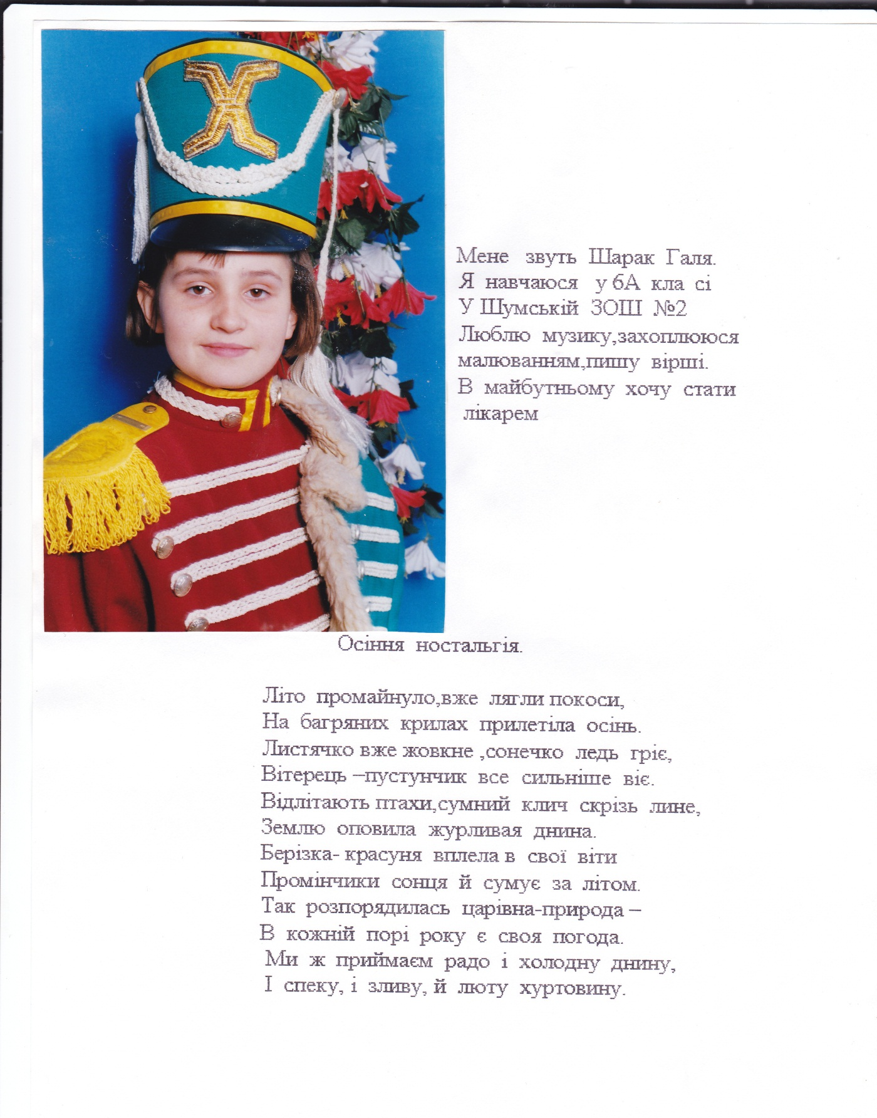

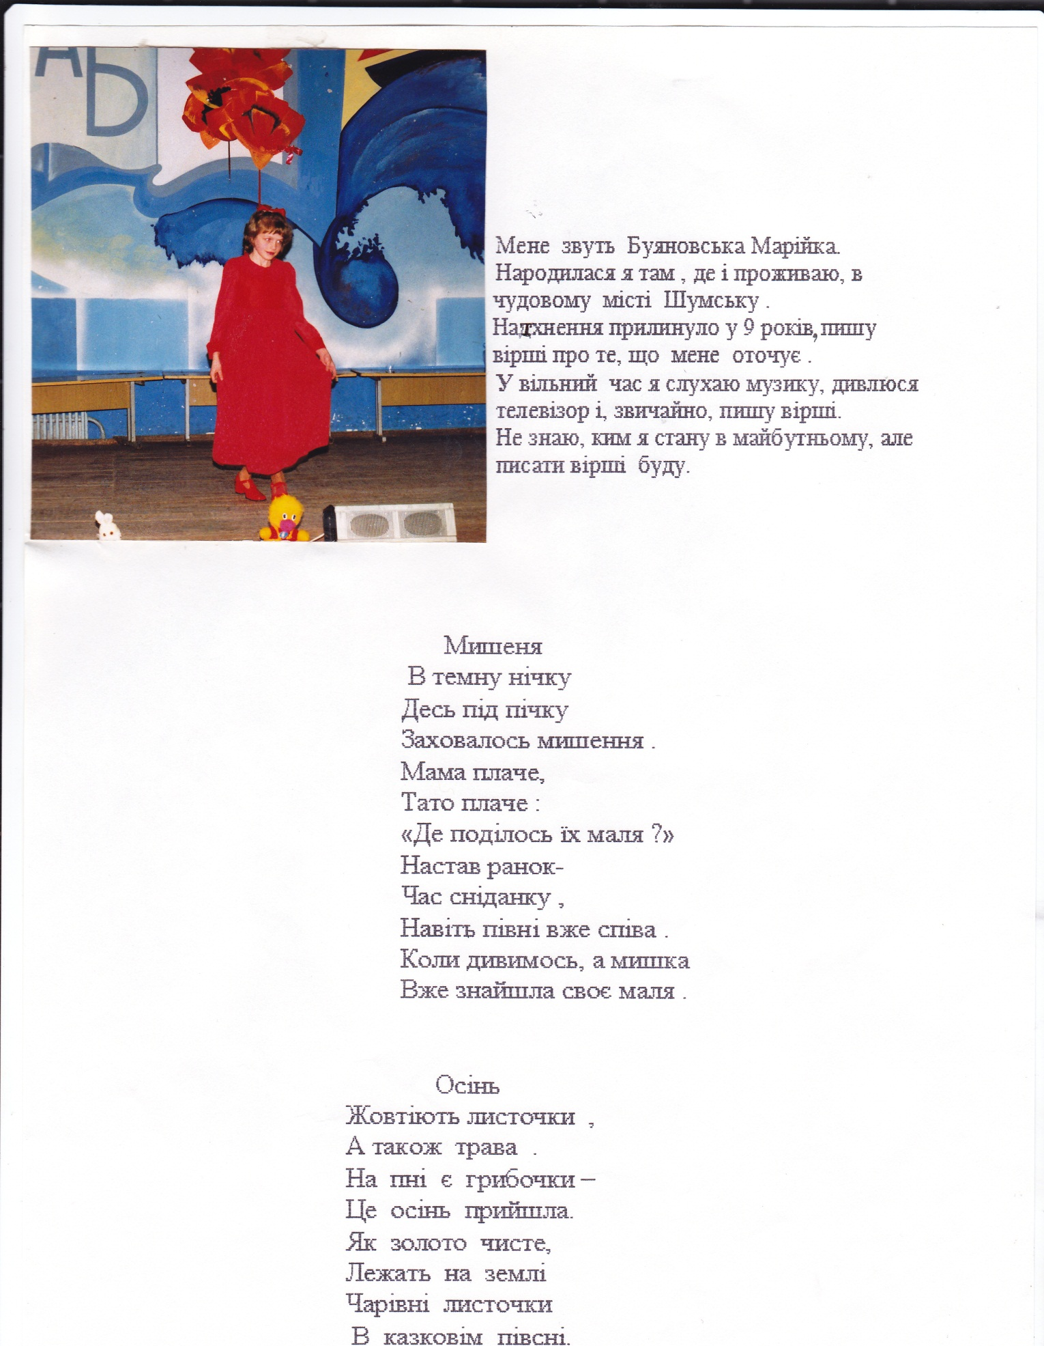

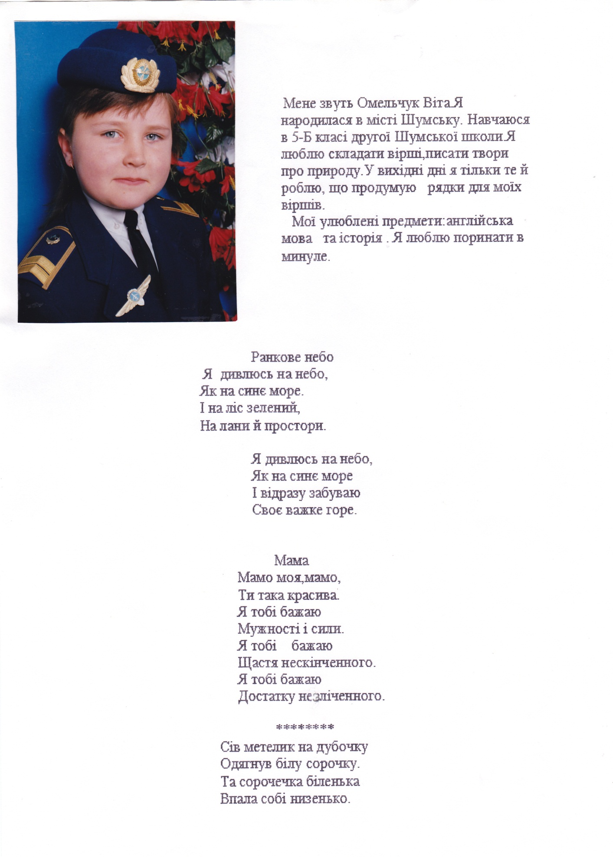

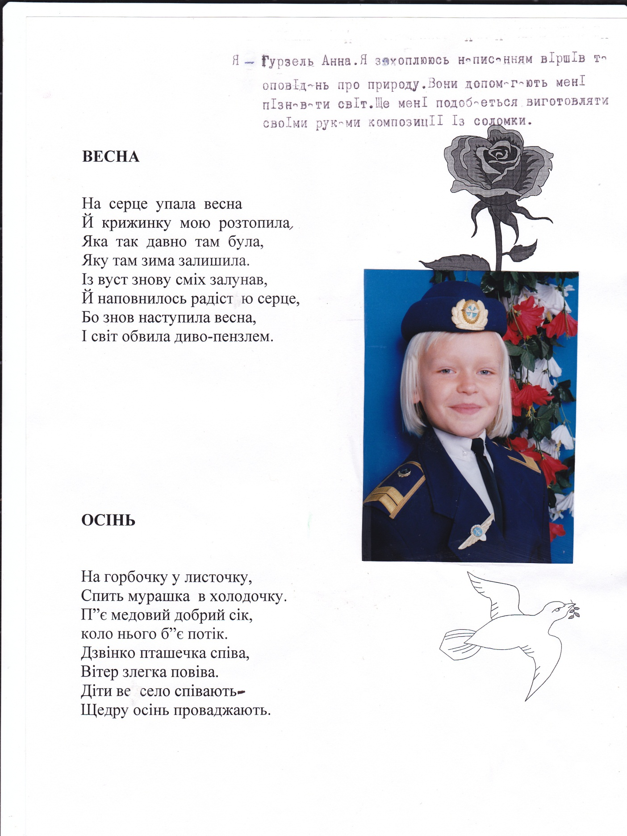

Тішили жителів Шумщини своєю творчістю на шпальтах газети «Нрвини Шумщини»
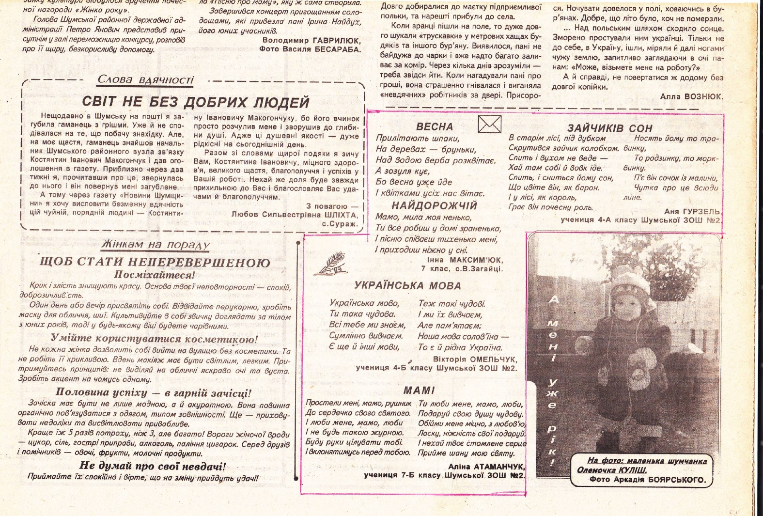

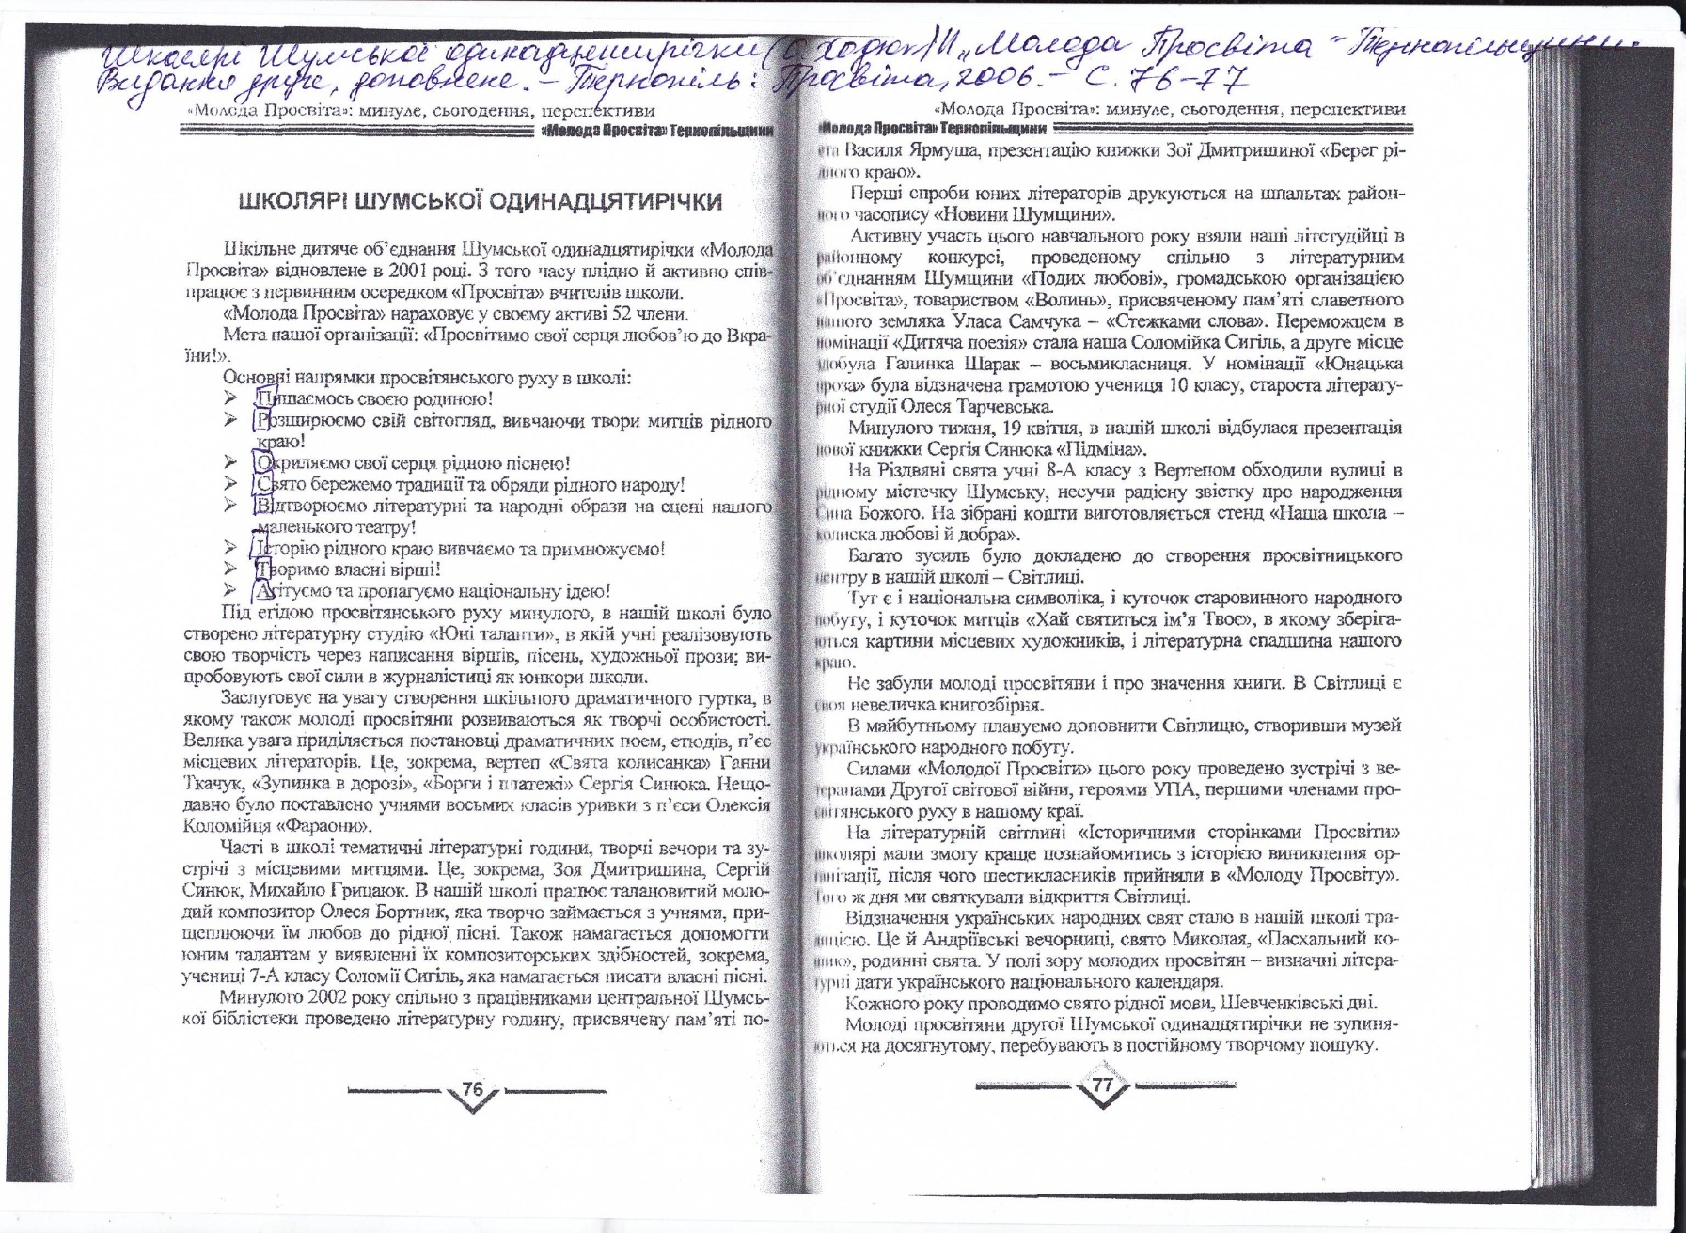

В пориві натхнення

Трохи тиші не завадить,
Трохи менше слів німих.
Звідусіль лише поради
І розмови для утіх.

Замовчіть на хвильку, люди!
Замовчіть хоча б на мить,
Бо слова ─ це тільки звуки,
Бо від слів лише болить…
Кошубінська Юлія (7-А клас)
Січень 2011 року

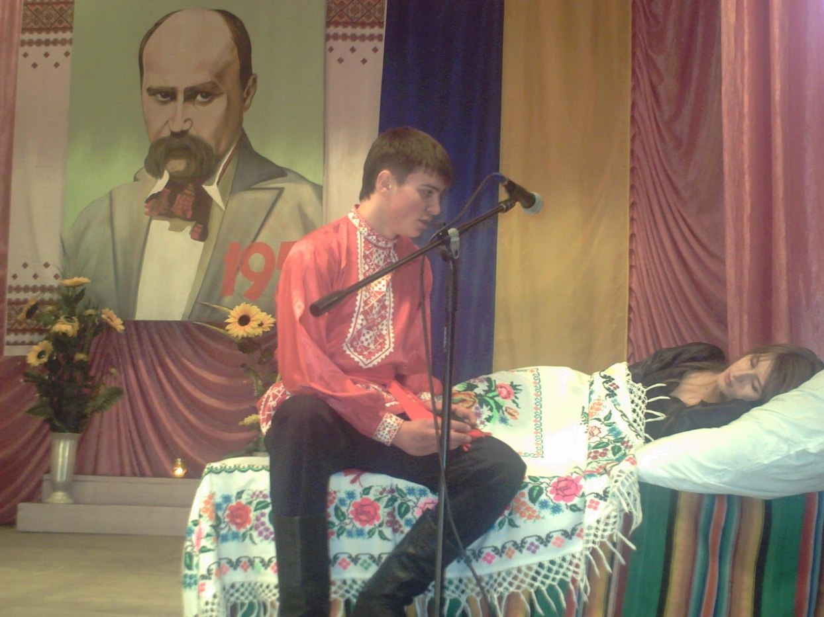
«Бояриня» Лесі Українки в постановці нашої студії. В головних ролях: Оксана ─ Анастасія Чукур, Степан ─ Михайло Янушкевич, мати Степана ─ Маріанна Гаврисюк; в образі України ─ Світлана Левчук(2010 р.)
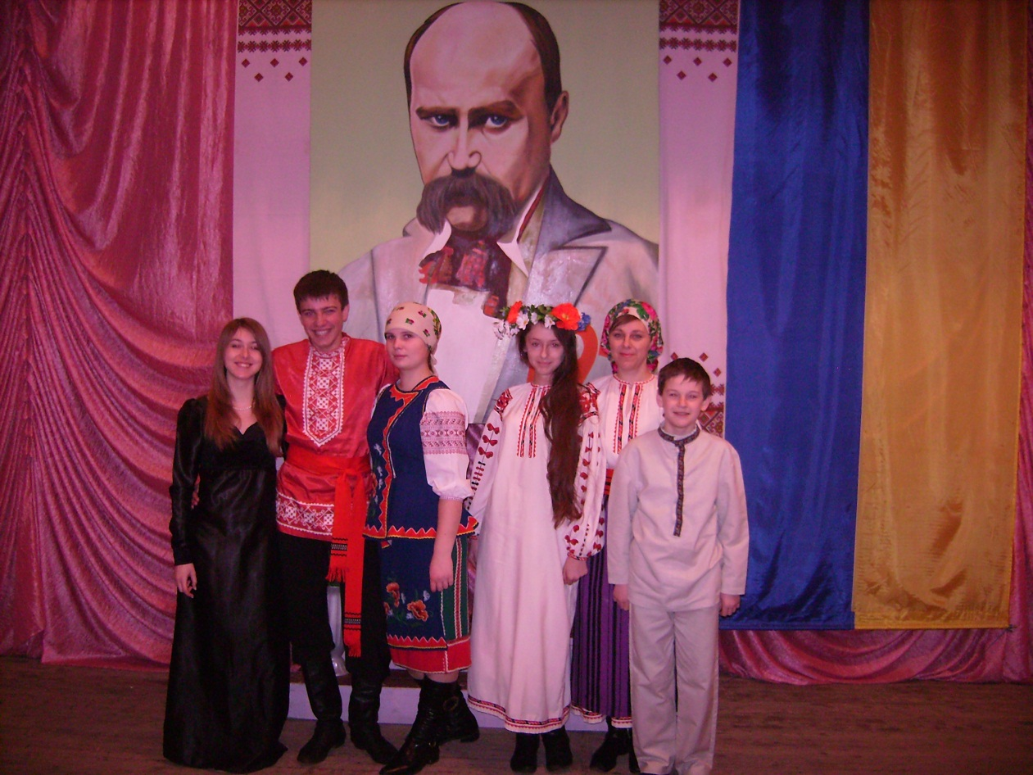

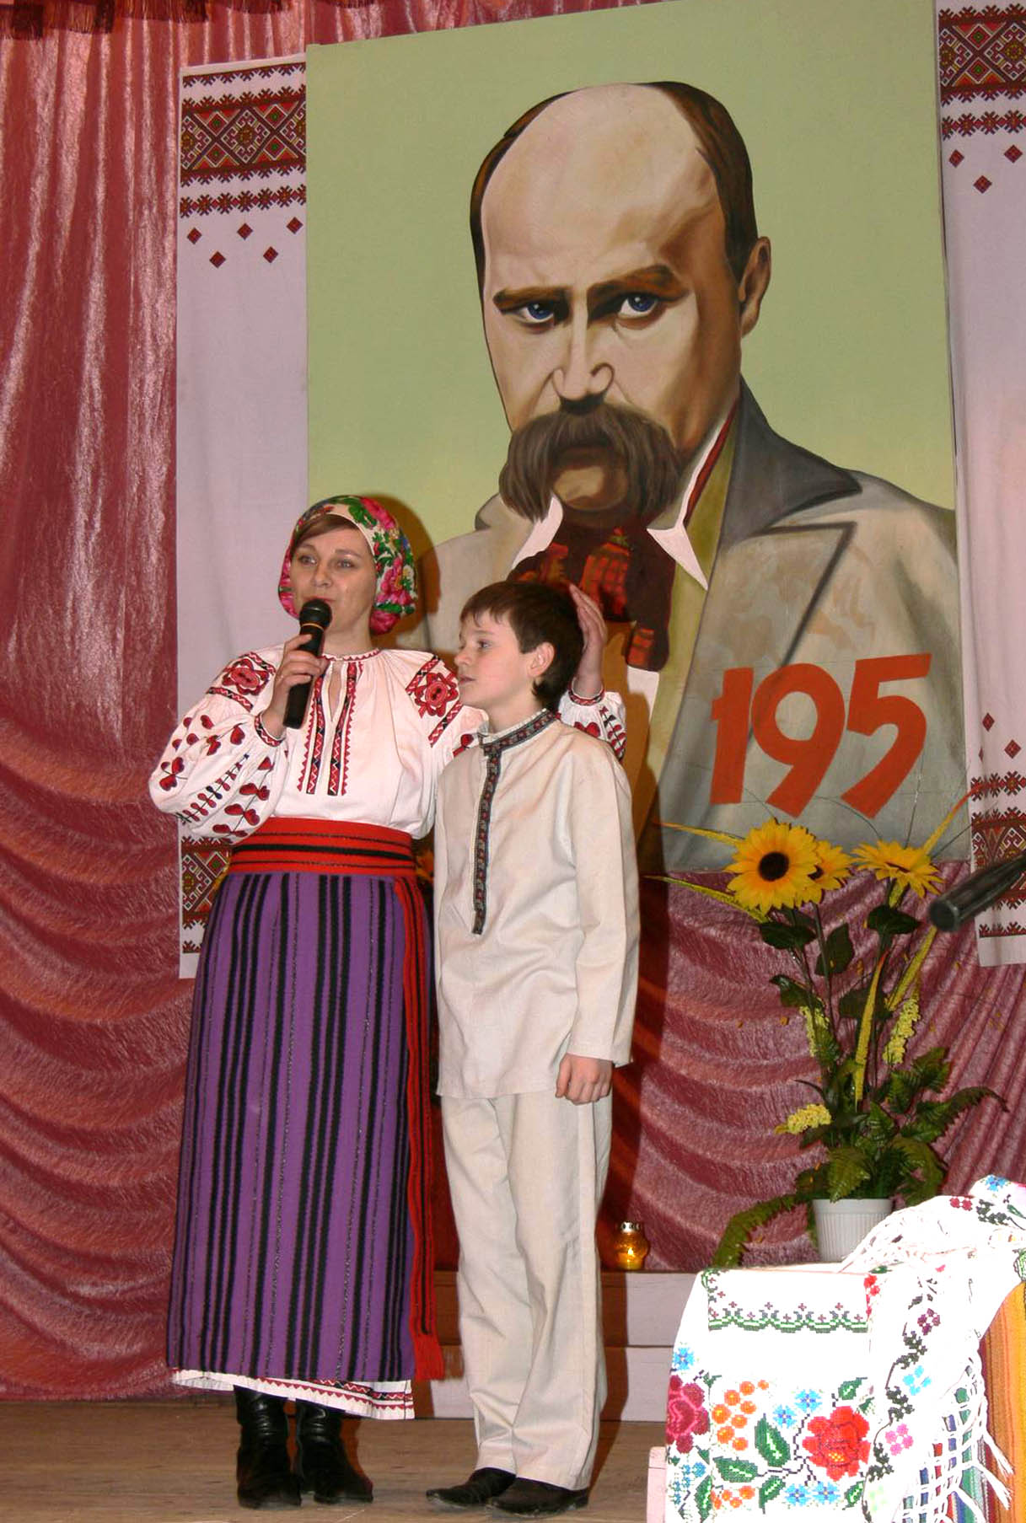

Малий Тарас ─ Тарас Байрак, Мати ─ Олена Ходюк(керівник студії)

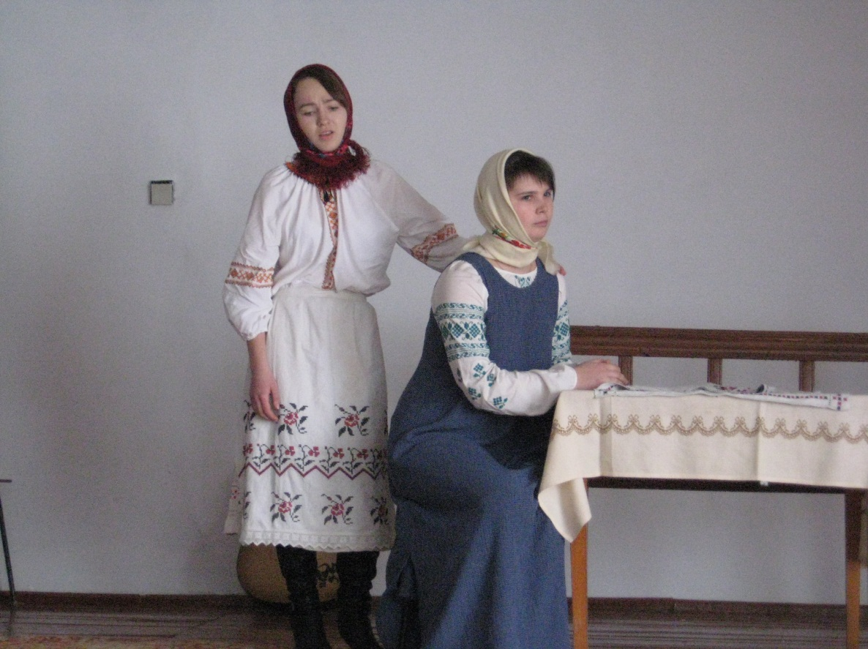
С. Тилявка Шумського району, музей Уласа Самчука. Інсценізація уривків повісті «Марія». Марія ─ Юлія Трилевська, Надія ─ Маріанна Гаврисюк(нагороджена за кращу епізодичну роль), Корній ─ Андрій Дмитрук(нагороджений за кращу чоловічу роль)(2007 р.)
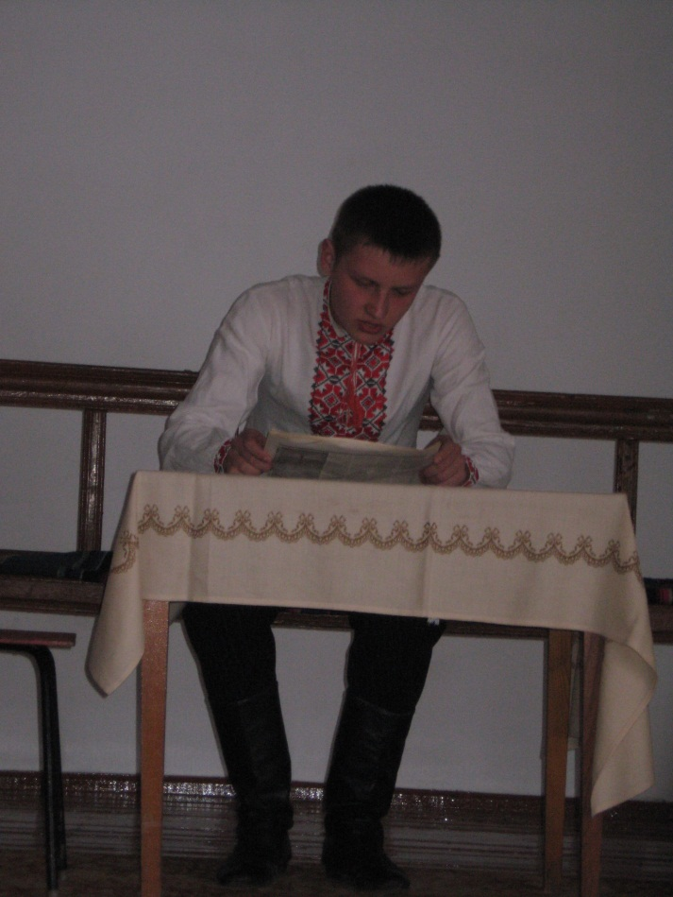
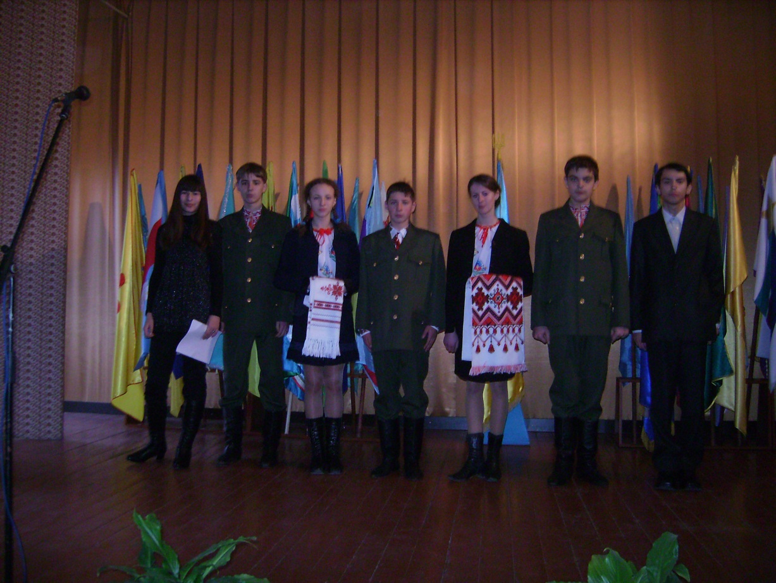
Тернопіль. Конкурс виразного читання. Композицію «О, Україно! Хай нас людство судить!» відзначило журі конкурсу9»010 р.)
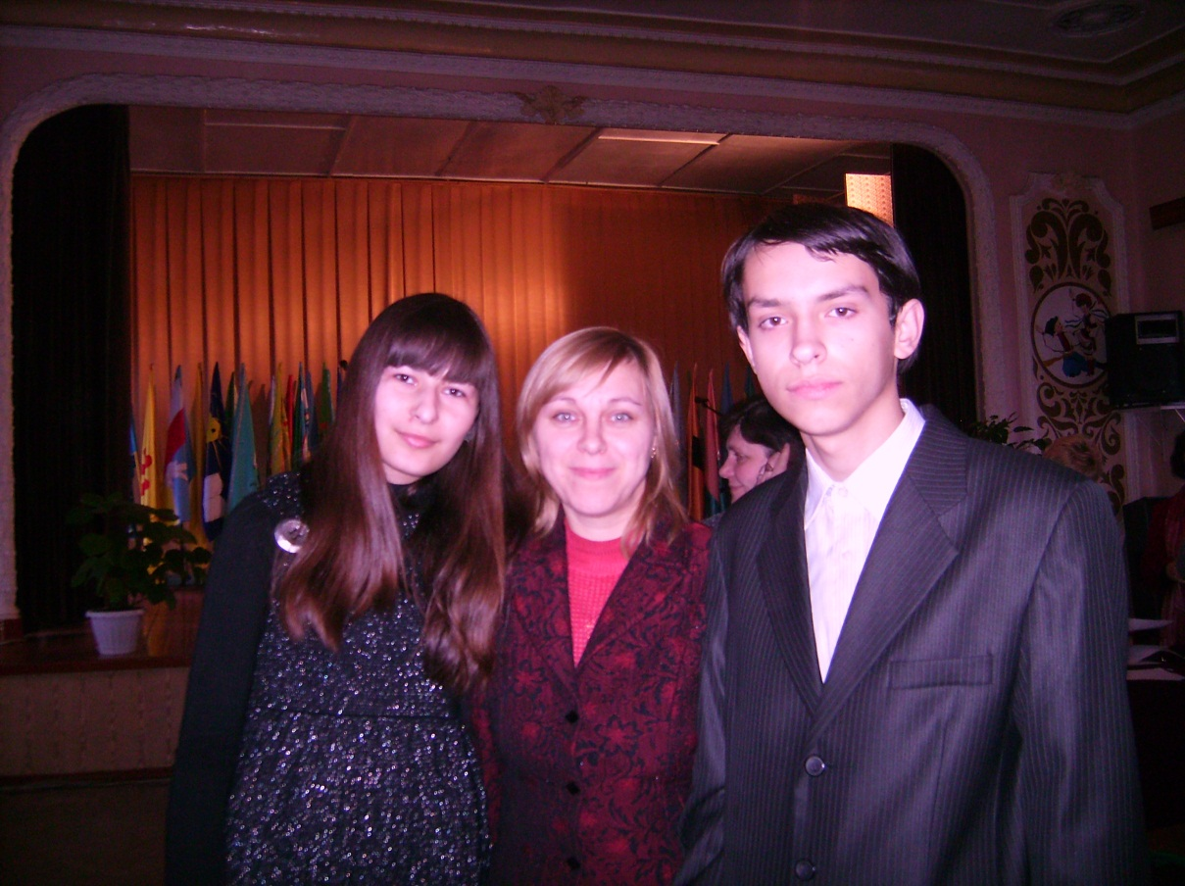
Віталія Штурма декламувала власний вірш і отримала нагороду за третє місце в номінації «Моє націоналістичне «Я»(2010 р.)
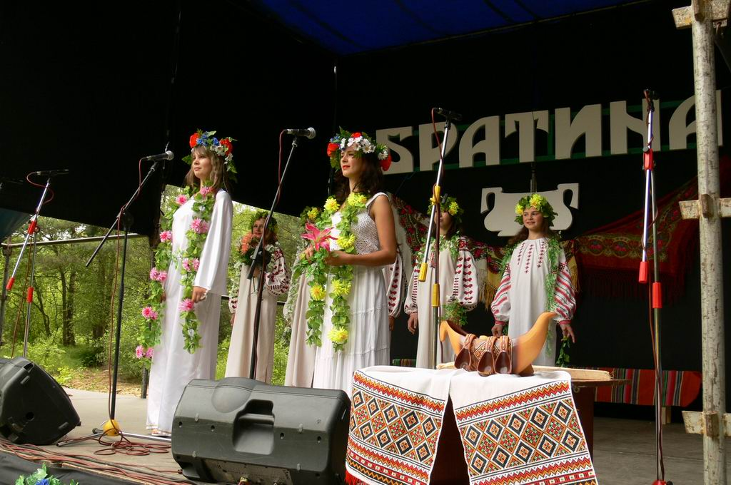
Міжобласний фольклорний фестиваль «Братина». Учасниця театралізованого дійства ─ Маріанна Гаврисюк(2009 р.)
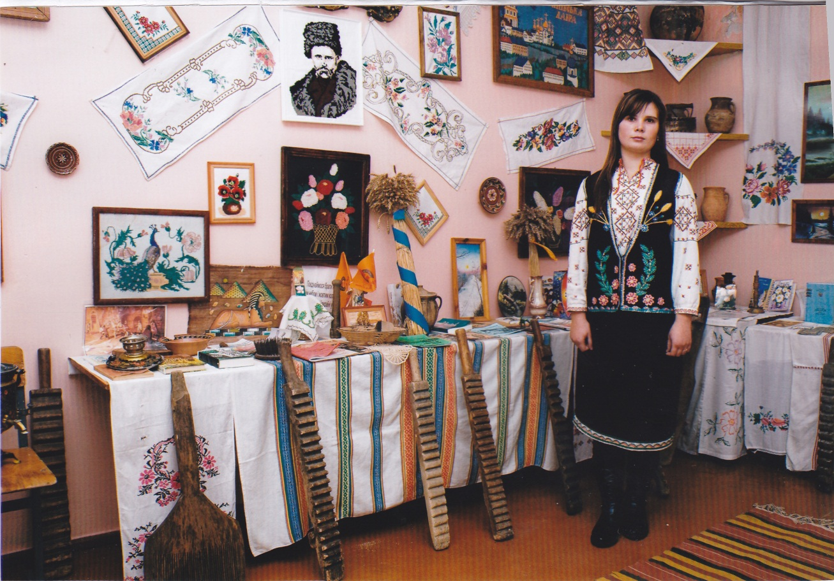
Маріанна Гаврисюк в образі Ганни Ткачук. Нагороджена дипломом ІІІ ступення на обласному конкурсі виразного читання(2010 р.)

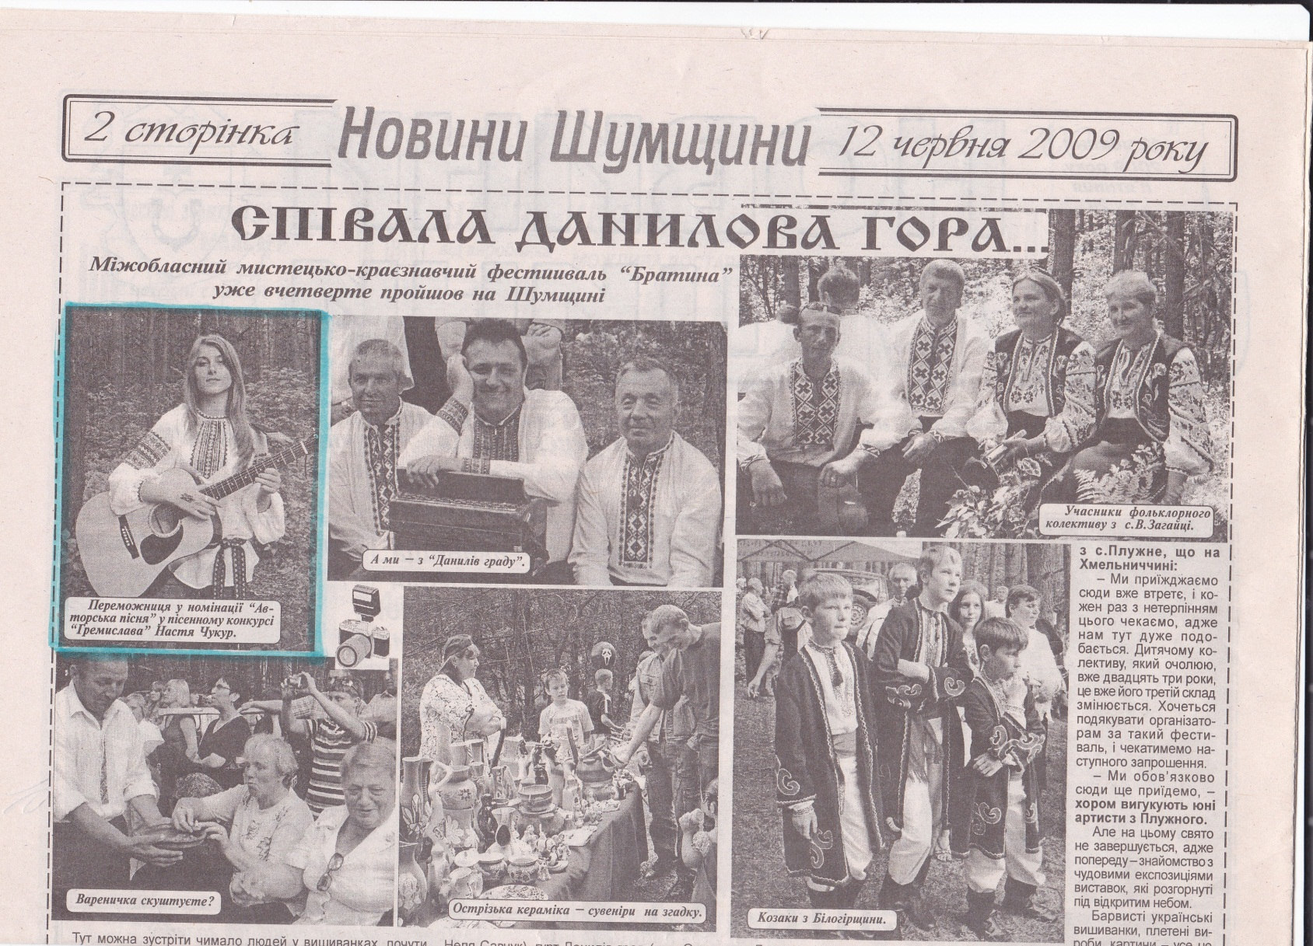
Анастасія Чукур ─ переможниця у номінації «Авторська пісня» на пісенному конкурсі «Гремислава»(2009 р.)

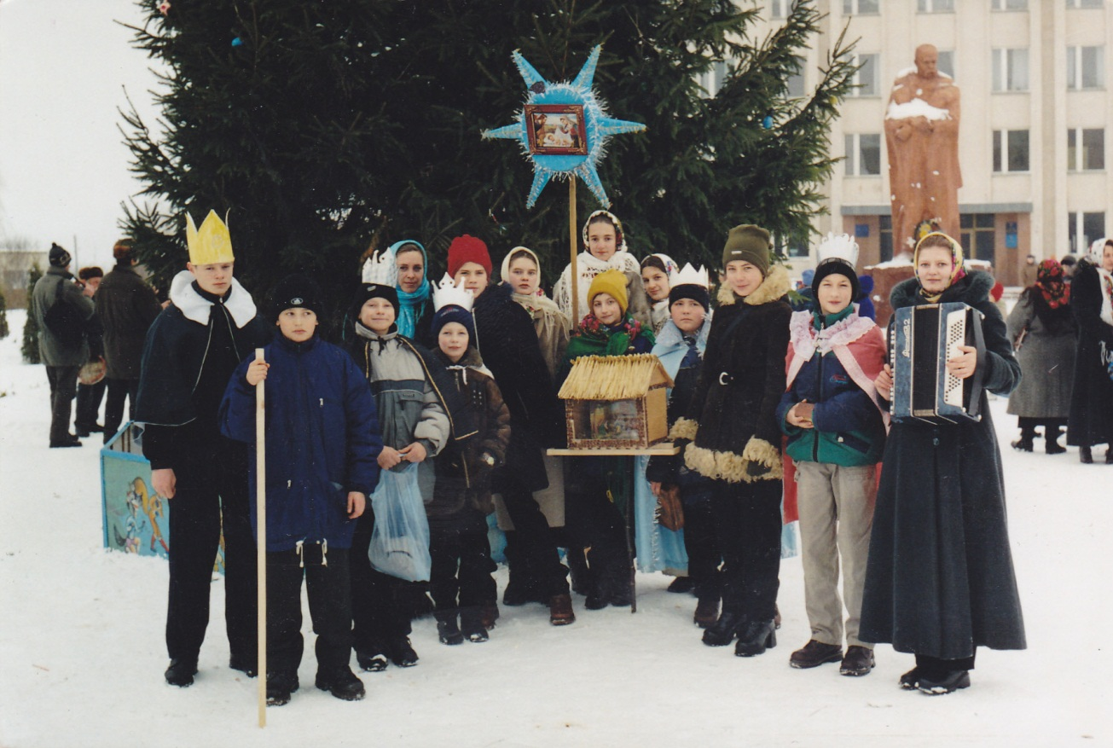
Учасники студії з Різдвяним вертепом(2003 р.)
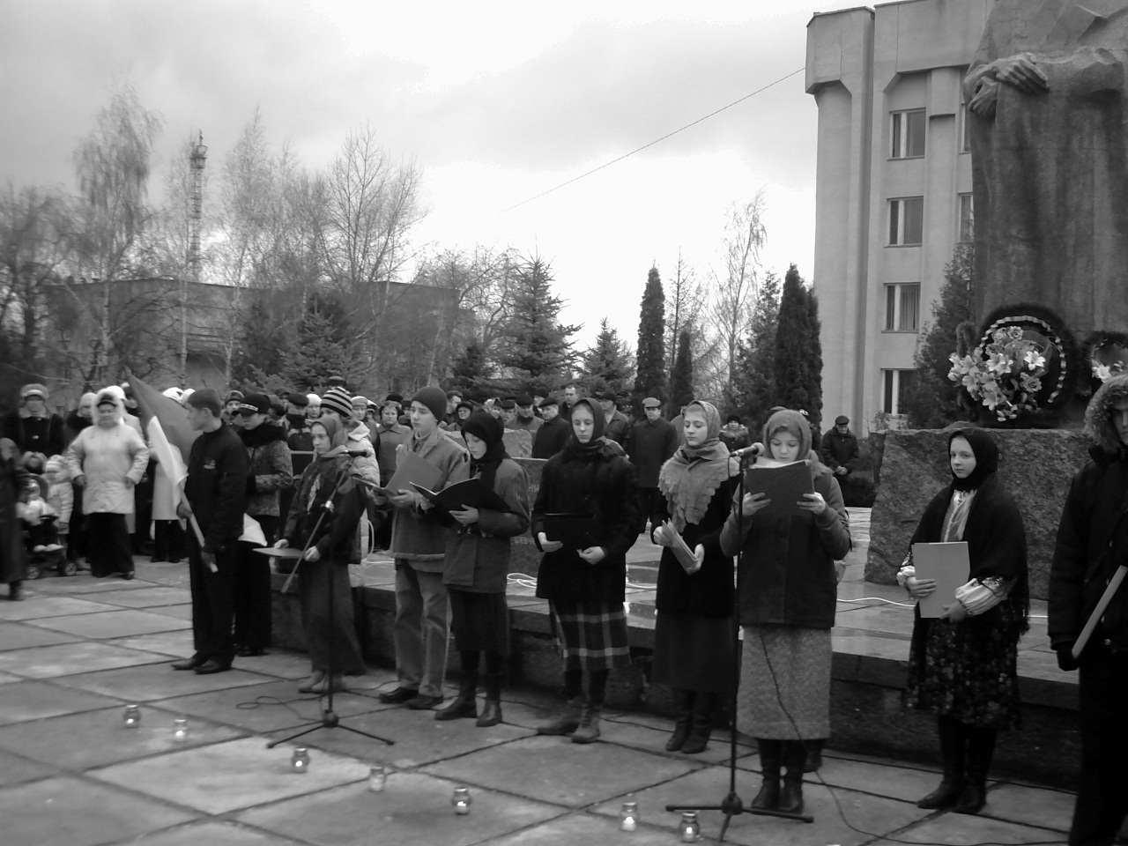
День пам’яті жертв Голодоморів в Україні. Учасники студії в образах свідків тих страшних часів(2007 р.)

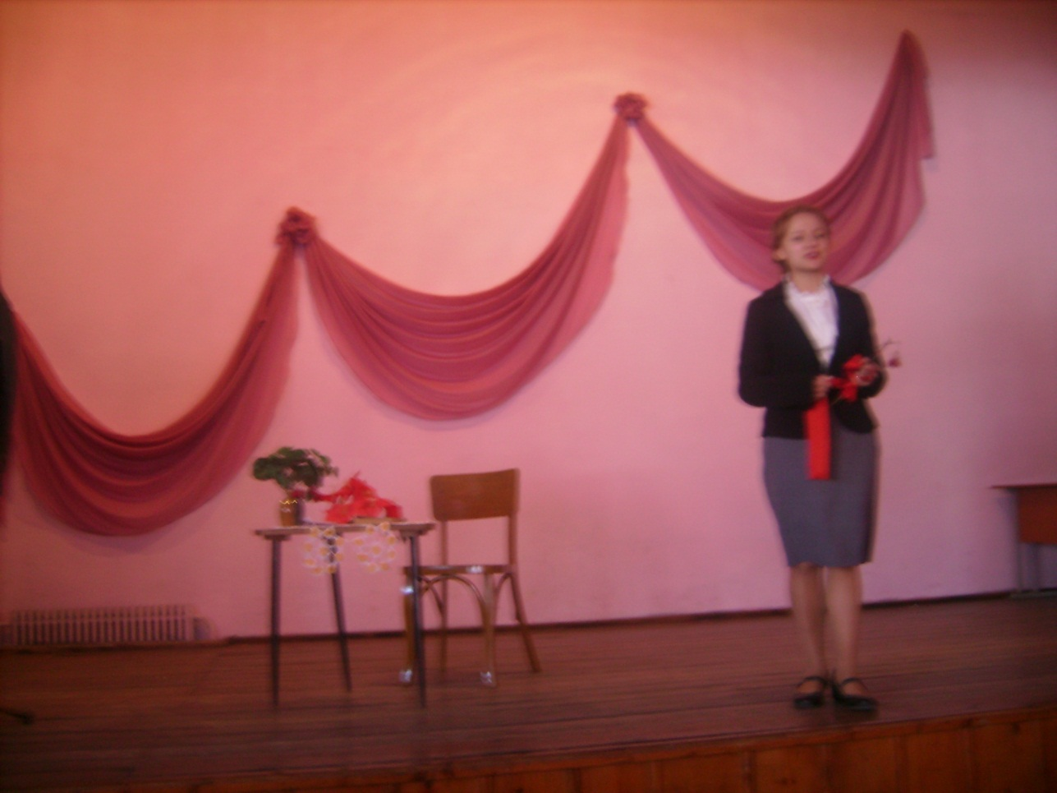

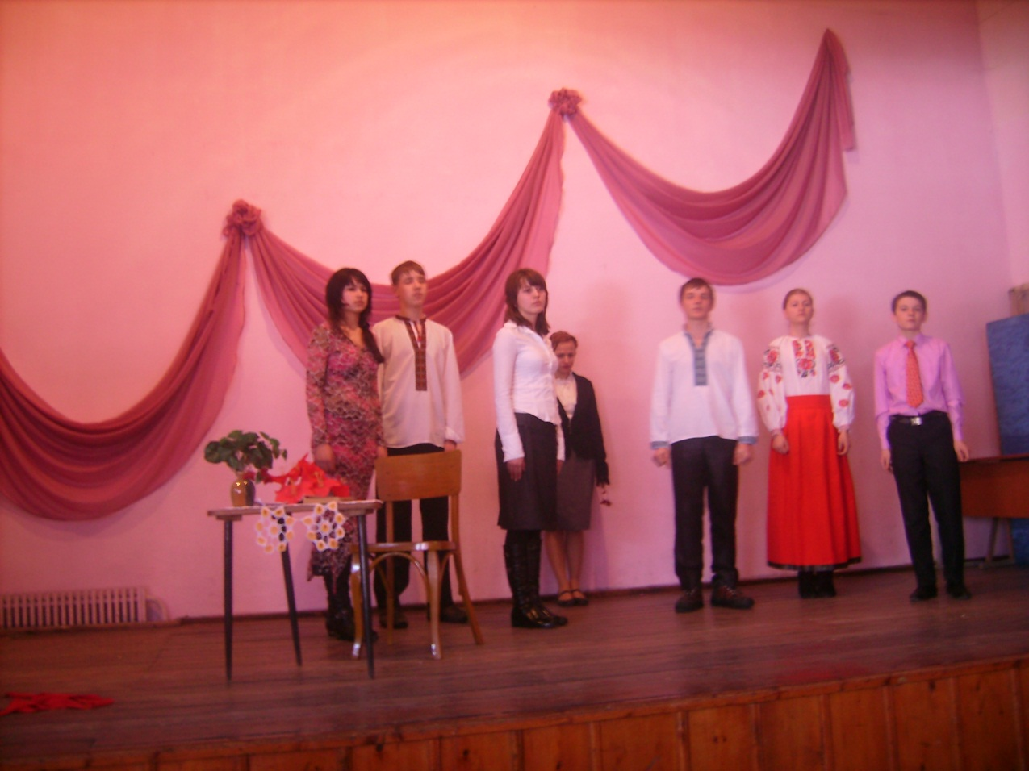
На районному конкурсі театральних колективів «Діти Мельпомени». Постановка на тему: становлення юної особистості у суспільстві(2010 р.)
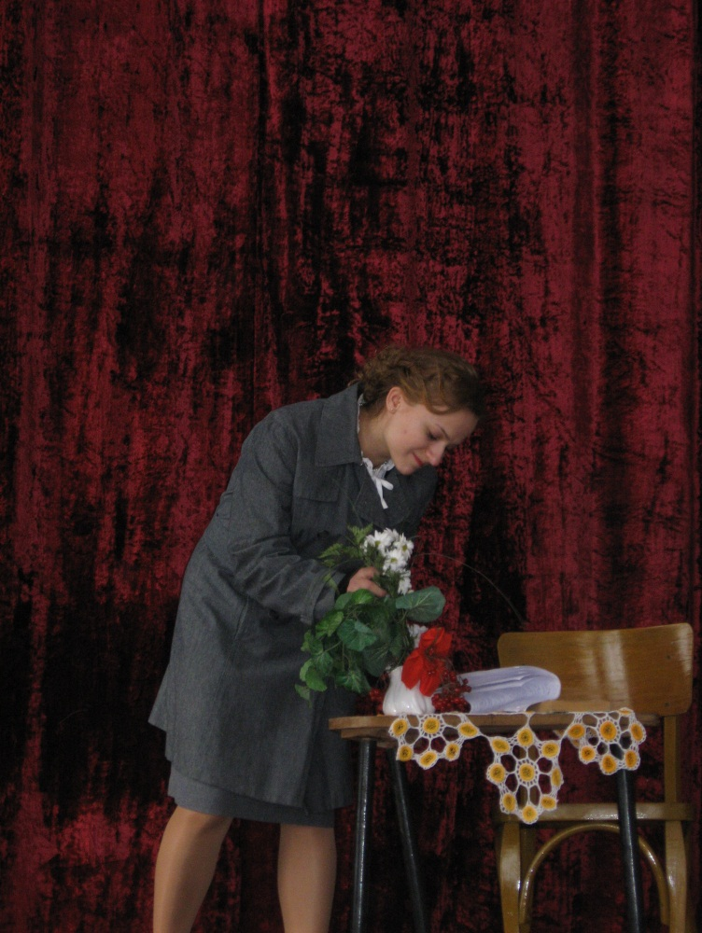

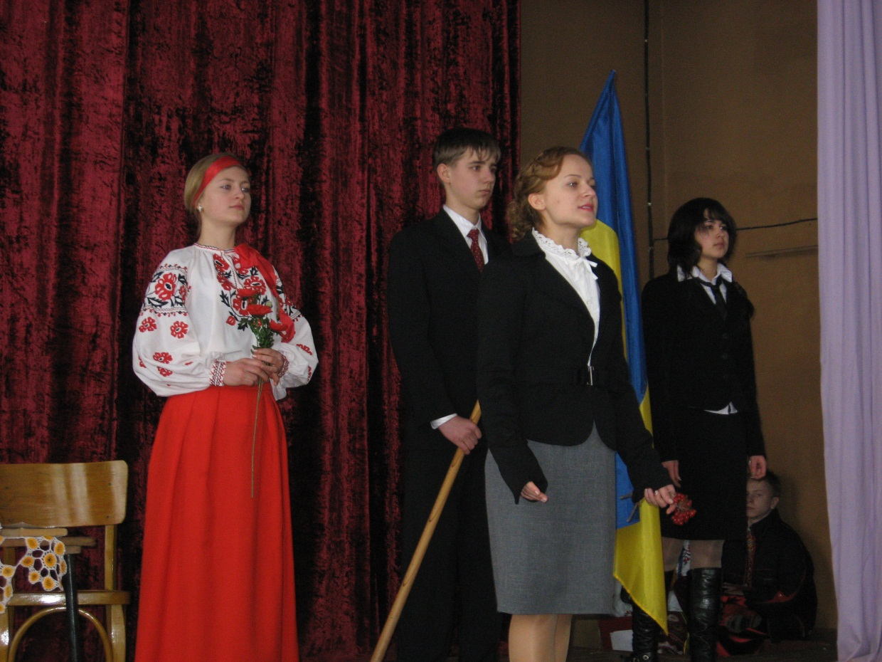
Тернопіль. ІІІ місце на конкурсі театральних колективів «Діти Мельпомени». В ролі Олени Теліги ─ Юлія Ніколайчу(2010 р.)
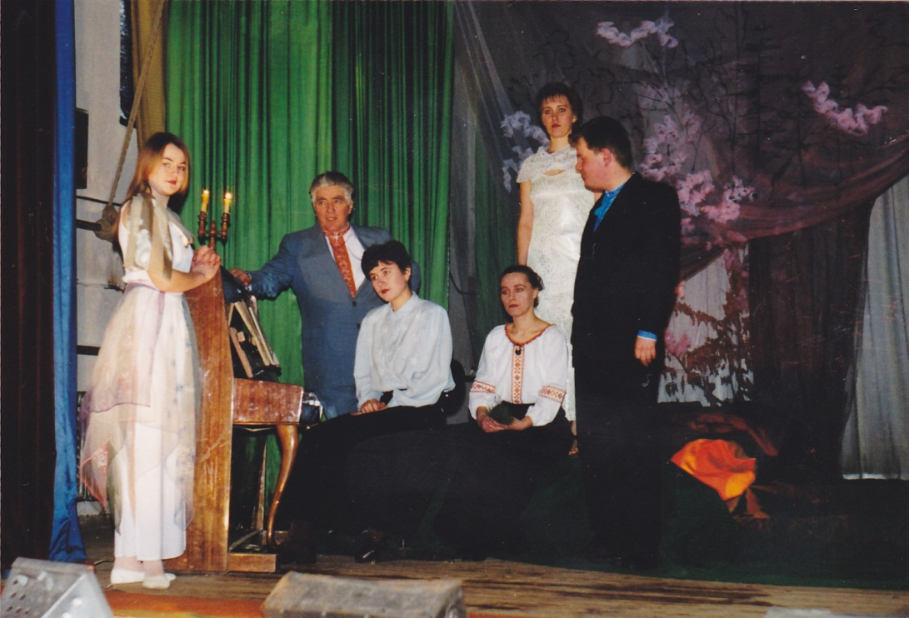

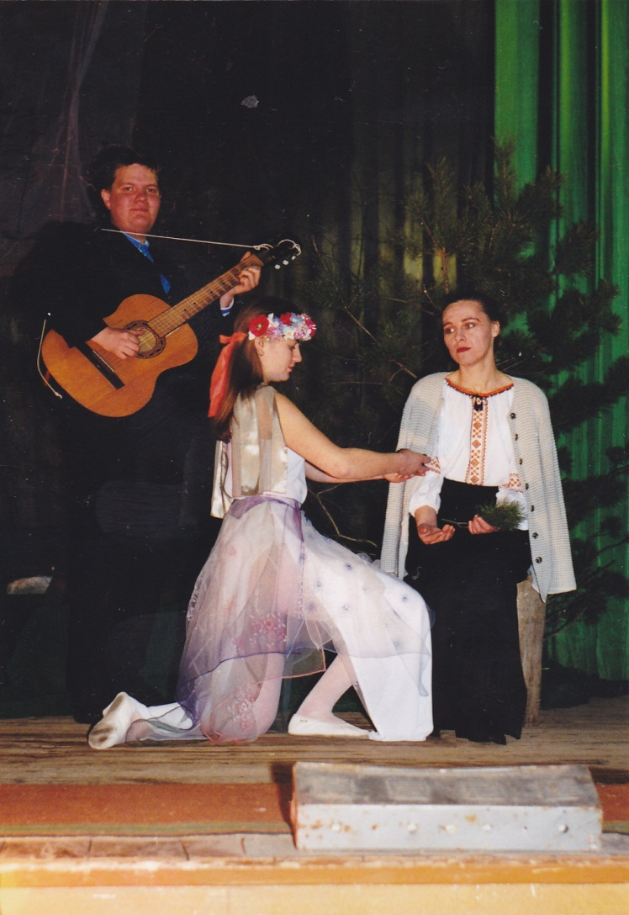
Постановка драматичного етюда Сергія Синюка «Зупинка в дорозі». В ролі Мавки ── Іванна Середюк, Леся Українка ─ Олена Ходюк, Квітка ─ Сергій Синюк, І. Франко ─ Василь Ільків, О. Кобилянська ─ Оксана ніколюк, Кассандра ─ Леся Синюк
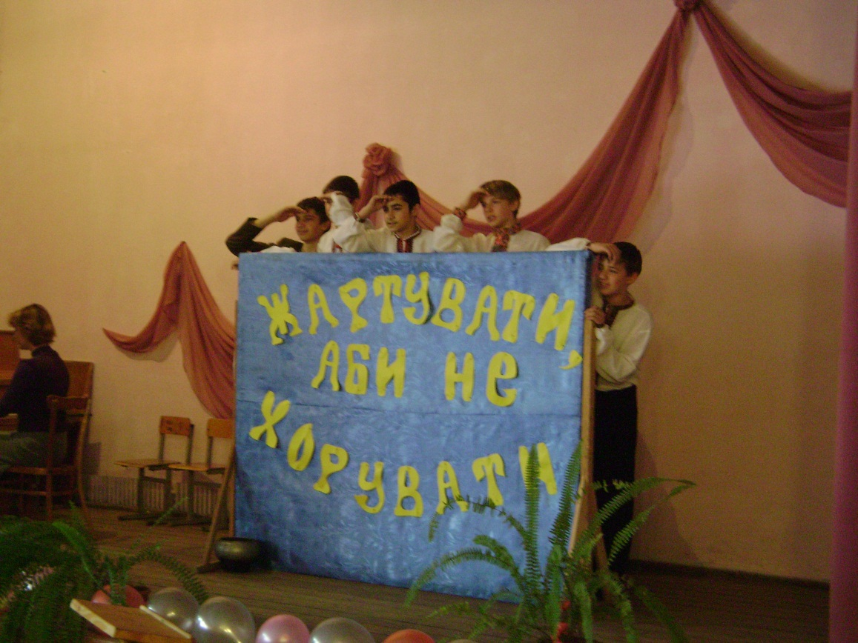

Свято стрілецького гумору «Жартувати, аби не хорувати».
Гурт «Вйо» отримав І місце на районному конкурсі «Овації»(2008 р.)

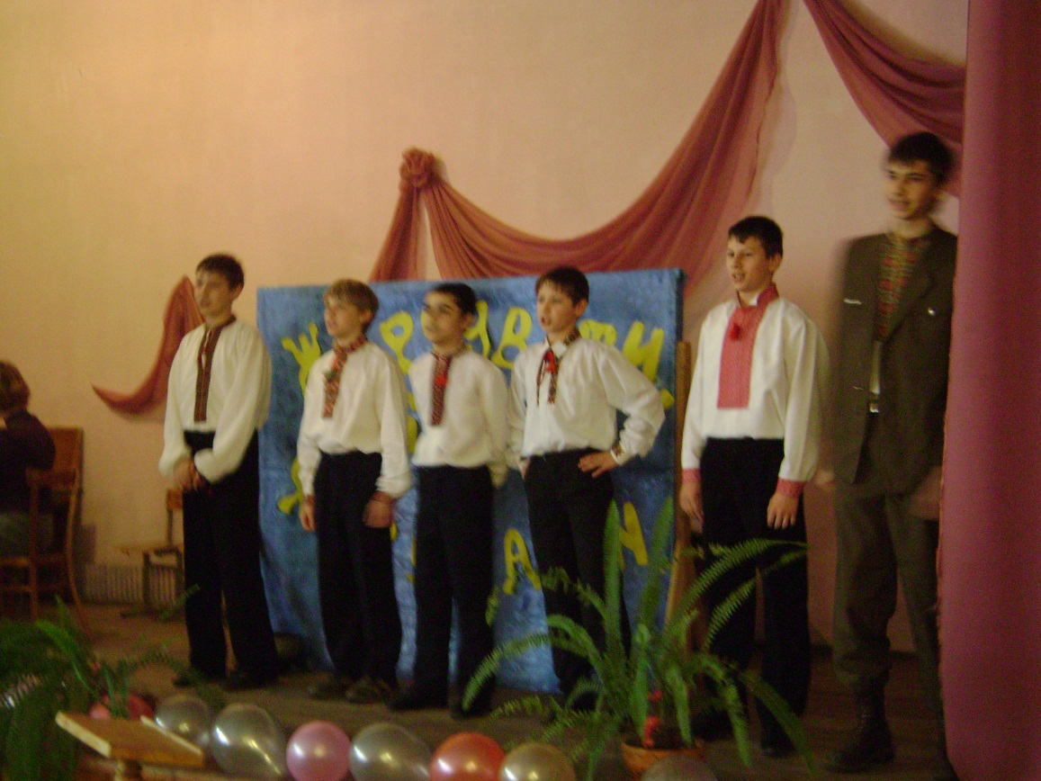

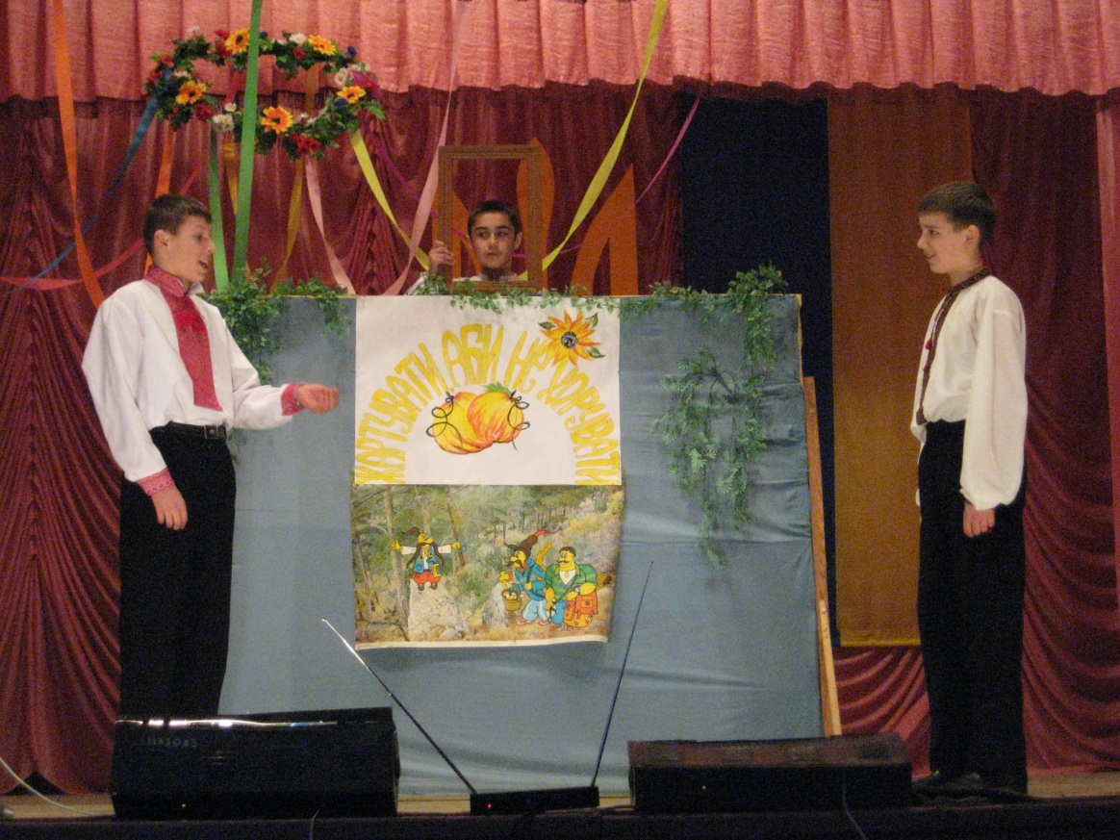

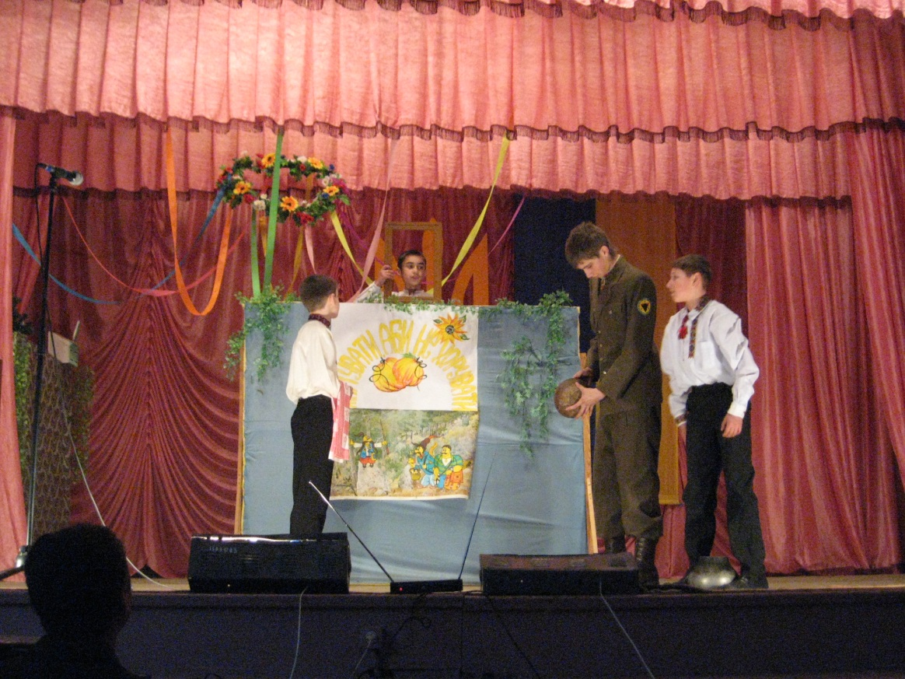
Гурт «Вйо» отримав ІІ місце на обласному конкурсі «Овації»(2008 р.)

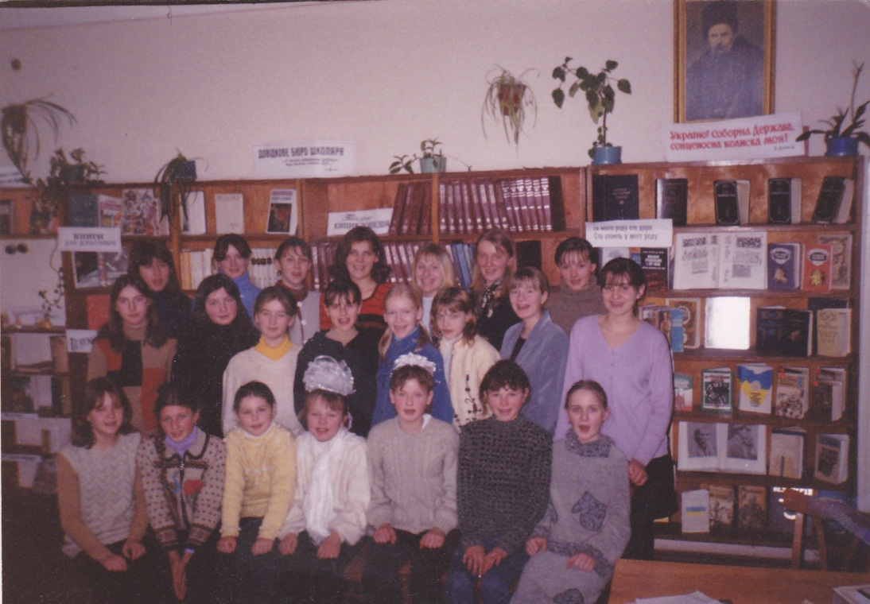
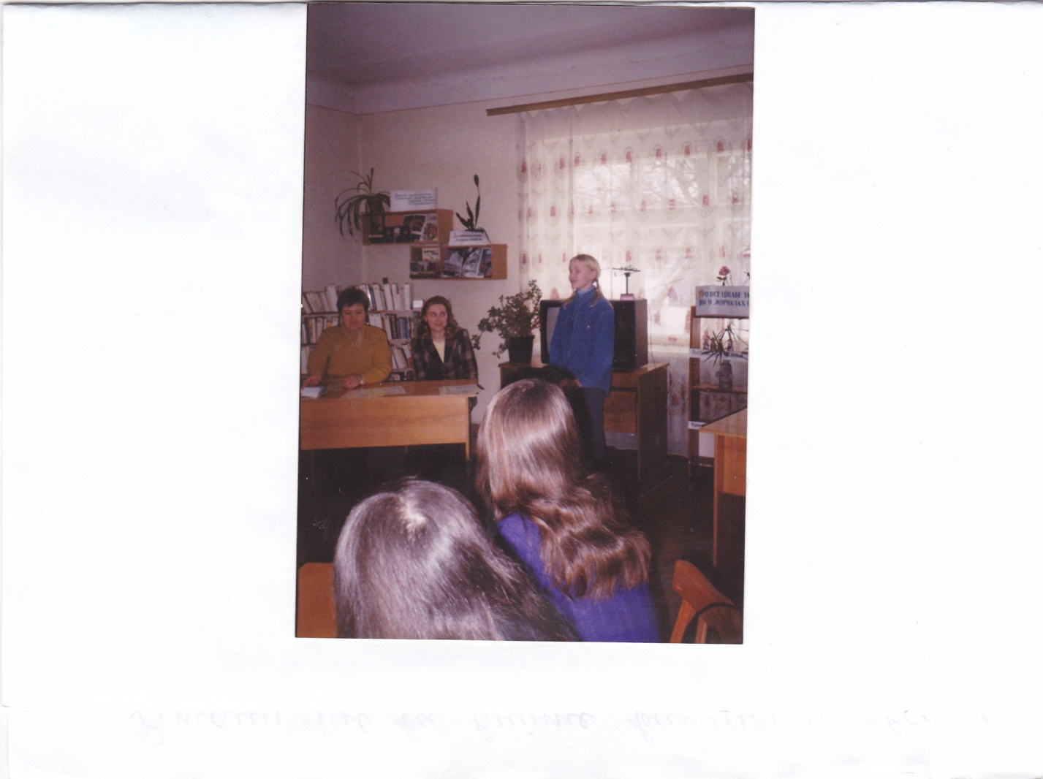
Центральна бібліотека Шумської ЦБС. Учасники конкурсу «Стежкками слова», серед яких студійці: Жанна Дмитрук, Олеся Тарчевська, Ліліанна Вінічук, Ірина Олексюк, Галина Шарак,Марія Буяновська, Ганна Гурзель, Соломія Сигіль(2003 р.)

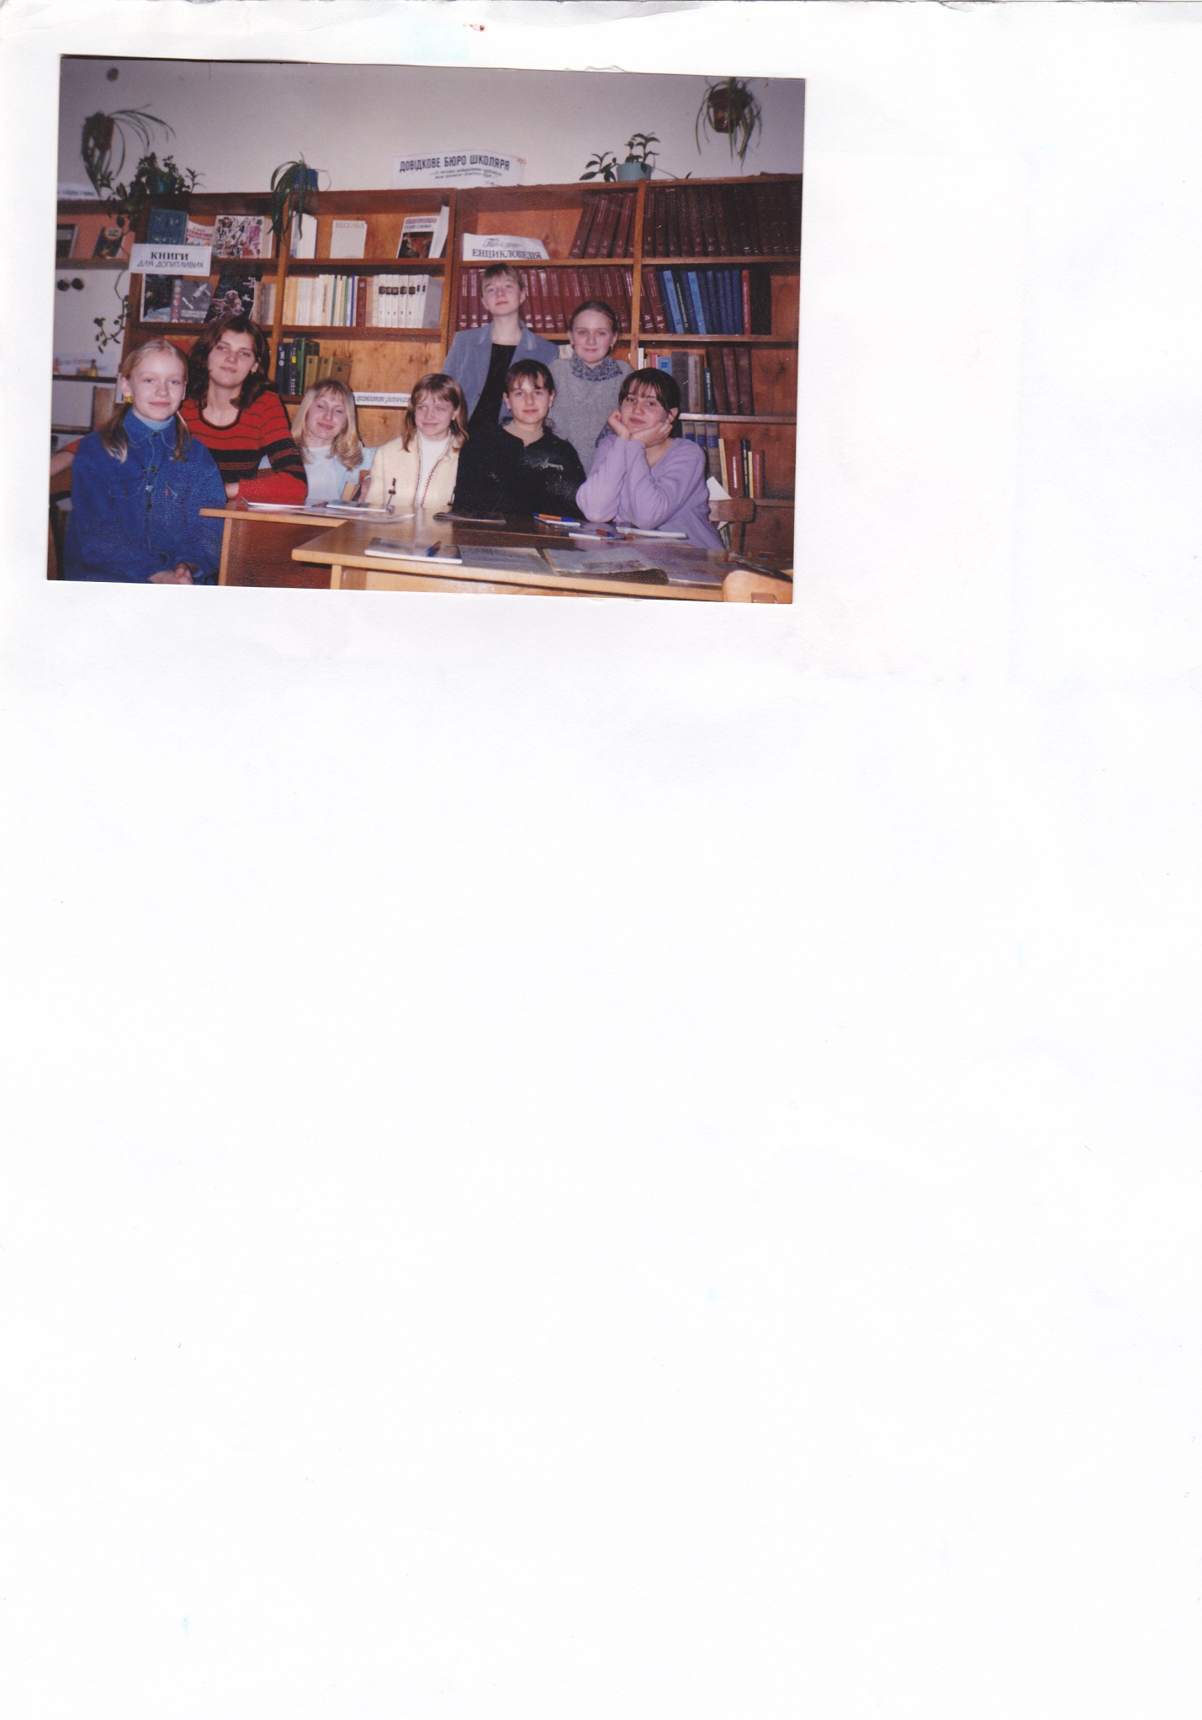

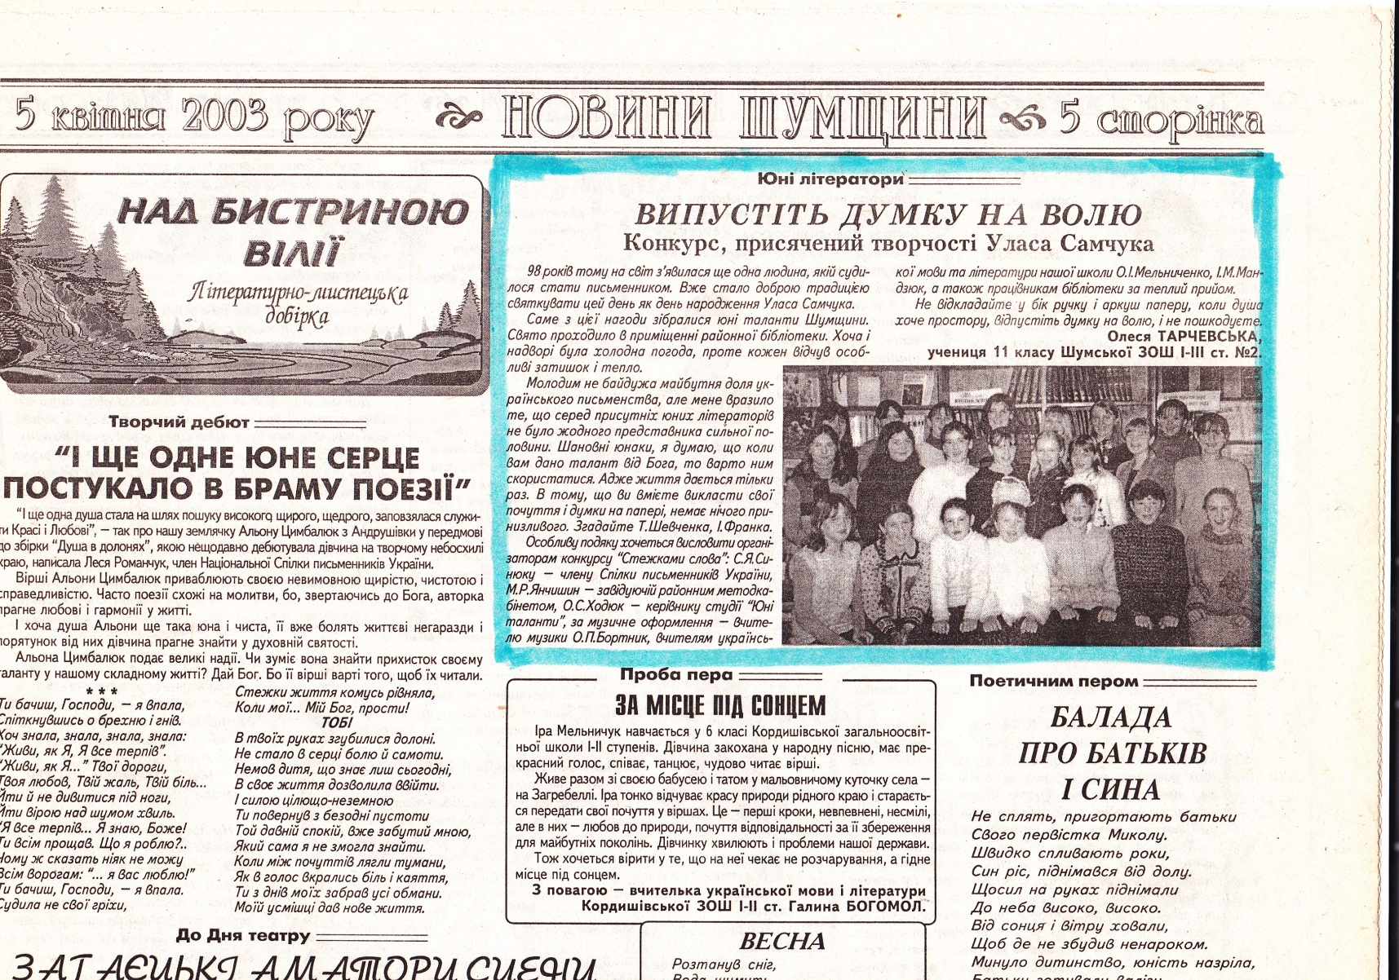

Дипломи і грамоти студійців

